《Alethicode智能学习平台》

概要设计说明书

2026年05月

奶龙ai编程

目 录

1 引言 1
1.1 编写目的 1
1.2 项目概况 1
1.3 术语定义 2
1.4 参考资料 2
2 系统概述 3
2.1 运行环境 3
2.2 需求概述（用户用例） 5
3 原则与规范 6
3.1 设计原则 6
3.1.1 性能需求 6
3.1.1.1 时间特性 6
3.1.1.2 适应性 7
3.1.2 安全需求 7
3.1.3 可使用性 8
3.1.4 可维护性 9
3.1.5 可移植性 9
3.1.6 可靠性 10
3.1.7 可观测性 10
3.2 设计规范 11
3.2.1 命名规范 11
3.2.2 界面规范 12
3.2.3 代码规范 12
3.2.4 API规范 12
3.2.5 数据库规范 12
4 总体设计 13
4.1 系统划分及功能描述 13
4.2 系统架构模型和实现样例 14
4.2.1 系统架构模型 14
4.2.2 微服务拓扑 14
4.2.3 请求处理流程 15
4.2.4 实现样例 15
4.3 公用接口程序设计说明 17
4.3.1 全局变量 17
4.3.2 公用接口 18

引言

编写目的
本说明书在《系统实施计划》和《需求规格说明书》之上，针对 Alethicode 智能在线学习平台的工程实现给出"自顶向下"的设计骨架，回答"系统由哪些子系统组成、彼此如何协作、如何在阿里云 ECS 单节点上稳定跑起来"三个问题。
设计阶段以本文档为核心交付物，主要面向：
- 项目组成员（项目经理、算法/前端、后端/测试、全栈）作为详细设计、编码、联调的统一依据；
- 评审专家与教学指导教师作为评判系统结构合理性、模块边界清晰度、关键质量属性达成度的依据
- 后续运维与二次开发人员理解系统总体形态、关键约束与可扩展点。
本说明书覆盖系统总体架构、10 大功能模块（F1–F10）的概要拆分、跨服务数据流转、数据结构、内部与外部接口、错误/异常处理、配置策略、部署方案与跨端架构，并通过 Mermaid 图与表格保证概要层级的"可视化对齐"。详细字段、接口签名、控制器方法分别由《数据库设计说明书》《详细设计说明书 F1–F10》补全，本说明书只到目录级。

项目概况
Alethicode（github.com/cypre5s/Alethicode）是面向 非计算机专业 Python 初学者 的 LLM 驱动智能在线学习平台，将传统 OJ 的自动判题能力与 AI 驱动的个性化教学辅导融合到同一闭环中，目标使用人群为高校 Python 公共课师生。
系统采用 "Java 全栈 + Python AI 微服务 + Vue 3 SPA" 的工程范式，自上而下分为展示层、应用层（Spring Boot 主链路 + 4 个微服务）、支撑层（LangGraph / LightRAG / Reflection / NATS）和数据层（PostgreSQL + pgvector + Redis + Memgraph）。
整套系统在阿里云 ECS 4 核 8GB Ubuntu 22.04 LTS 单节点上以 Docker Compose 方式部署，对外通过 Nginx 暴露 18080 端口，并通过 GitHub Actions 完成 CI/CD。
主要技术体量与边界如下：
维度 | 规模
后端 Java 源文件 | 320+
前端 Vue 组件 | 110+ / JS 工具 85+
Python 微服务 | tutor-graph / qa-graph / alethicode-rag / judge-server
数据库 Flyway 迁移 | 91 个 versions（V1 – V91）
REST 端点 | 170+ endpoints / 53+ Controller
AI 卡片类型 | 11 类 CardType
工作流阶段 | 7 Phase + 17 ClientEvent
LangGraph 节点 | tutor-graph 27–28 个、qa-graph 14 个
LightRAG 课件 | 50 份课件、约 4500 页、约 9000 条向量
Memgraph | 节点 2108、关系约 2792
支持语言 | Python 3 / C / C++ / Java

术语定义
术语 | 全称 / 含义 | 说明
F1 – F10 | Function 1 – Function 10 | 10 大核心功能模块编号，全文档统一不变
Phase | 教学阶段 | READING / IDEATING / SCAFFOLDING / CODING / ERROR_FEEDBACK / AC_REVIEW / TRANSFER 共 7 个
ClientEvent | 客户端事件 | 学生侧触发的 17 种工作流事件，与 Phase 共同构成 FSM 输入
CardType | 教学卡片类型 | 11 种 LLM 生成结果协议，含 PROBLEM_GUIDE / ERROR_DIAGNOSIS / VISUALIZE 等
EvidencePack | 证据包 | 由题面、提交、画像、课件页等组装的 LLM 上下文对象
RuntimeState | 运行时状态 | QUEUED / RUNNING / WAITING_TOOL / WAITING_HUMAN_APPROVAL / INTERRUPTED / RESTORING / FAILED / COMPLETED / EXPIRED
ServerEvent | 服务器事件 | TASK_QUEUED / TASK_STARTED / NODE_PROGRESS / DIAGRAM_RENDERED / PENDING_CLARIFY 等
FailureBucket | 失败分桶 | SCHEMA_VIOLATION / LLM_TIMEOUT / QUOTA_EXCEEDED / NO_EVIDENCE 等审计枚举
KC | Knowledge Component | 知识组件 / 知识点
RAG | Retrieval-Augmented Generation | 检索增强生成，本项目以 LightRAG 1.4.15 为底座
Reflection | Producer-Critic 反思 | 卡片生成后由 LLM 判官在 8 维度上回放校验
OT | Operational Transformation | 课堂协作的实时同步算子
FSRS | Free Spaced Repetition Scheduler | 错题间隔重复算法
NFK | Neuro-Fuzzy Knowledge Tracing | 本项目自研的混合神经-模糊知识追踪算法
ApiResponse&lt;T&gt; | 统一响应包装 | { "error": null | "...", "data": T }
trace_id | 分布式追踪 ID | 由 W3C traceparent 头携带，Java / Python / Vue 共用

参考资料
- 《Alethicode 系统实施计划》
- 《Alethicode 需求规格说明书》
- 《Alethicode 数据库设计说明书》
- ISO/IEC 25010:2011 软件质量模型
- GB/T 8567-2006《计算机软件文档编制规范》
- W3C Trace Context 规范
- OpenAPI 3.1 规范

系统概述
Alethicode是面向非计算机专业 Python 初学者 的 LLM 驱动智能在线学习平台，将传统 OJ 的自动判题能力与 AI 驱动的个性化教学辅导融合到同一闭环中，目标使用人群为高校 Python 公共课师生。

运行环境
  - 硬件环境：
角色 | CPU | 内存 | 磁盘 | 网络 | 备注
演示/生产（阿里云 ECS） | 4 核 x86_64 | 8 GB | 100 GB SSD | 公网 5 Mbps | Ubuntu 22.04 LTS，对外仅 18080
本地开发（WSL2 宿主） | AMD Ryzen AI 7 H 350 等 8 核 | 32 GB（WSL 8 GB） | 1 TB SSD | 千兆有线 | Windows 11 + WSL2 Ubuntu 22.04 + Docker 29.2.0
学生客户端（Web） | 双核 | 4 GB | 任意 | 任意 | Chrome 120+ / Edge 120+ / Safari 17+
移动 Web | 任意 | 任意 | 任意 | 任意 | HUAWEI Mate 80 Pro、iPhone 16 Pro、Redmi K70 实测通过
Galgame 桌面端 | 双核 | 4 GB | 600 MB | 任意 | Electron 27+
Galgame 移动端 | 任意 | 3 GB | 200 MB | 任意 | Capacitor 5+ Android APK
判题机（可水平扩展） | 2 核 | 4 GB | 20 GB | 内网 | 单独 docker-compose.judge-only.yml

  - 软件环境：
类别 | 组件 | 版本 | 作用
Runtime | Java | Eclipse Temurin 21.0.6+7 LTS | 后端主进程，开启 Virtual Threads
Runtime | Python | 3.11 | tutor-graph / qa-graph / alethicode-rag
Runtime | Node.js | >= 20.19.0 | 前端构建与本地开发
后端框架 | Spring Boot | 3.4.4 | Web / Security / Session / Data JPA
后端框架 | Spring AI | 1.1.4 GA | LLM 统一抽象层
后端框架 | Spring Security | 6 | 鉴权、CSRF、CORS
后端框架 | Spring Session Data Redis | - | Session 集群化
后端框架 | Flyway | - | 91 个数据库迁移版本
前端框架 | Vue | 3.5.13 | Composition API
前端框架 | Vite | 7.1.5 | 构建工具
前端框架 | Vue Router / Vuex | 4 / 4 | 路由 / 状态管理
前端框架 | Element Plus | 2.13.6 | UI 组件库
前端框架 | CodeMirror | 6 | 代码编辑器
编排 | LangGraph | 0.2.30+ | 27-28 节点的 tutor-graph，14 节点的 qa-graph
编排 | LightRAG | 1.4.15（pinned） | 课件 RAG 索引与查询
数据库 | PostgreSQL | 16 + pgvector 0.7+ | 主库 + 2048 维 halfvec 向量列
缓存 | Redis | 7 | Session / 配置缓存 / FSRS 队列
图数据库 | Memgraph | 2.14.1 | LightRAG 图后端，bolt 协议
消息总线 | NATS JetStream | 2.10 | 判题派发 / 学习事件
反向代理 | Nginx | 1.24 | TLS / 静态资源 / WebSocket
容器 | Docker | 29.2.0 | 镜像运行
容器编排 | Docker Compose | v2 | 单机编排
LLM | DeepSeek v4-flash | - | OpenAI 兼容主 LLM
Embedding | 智谱 embedding-3 | 2048 维 | halfvec 向量化
VLM | 智谱 GLM-4.6V-Flash | - | 多模态课件入库
可观测性 | Micrometer / Prometheus / Grafana | - | 三支柱：指标
可观测性 | Jaeger | 1.58 | trace 上报
可观测性 | Langfuse | - | LLM trace TTL 30 天
可观测性 | GlitchTip | - | Sentry 兼容异常上报
判题 | QDUOJ Judge Server | 1.6.1 | sandbox + seccomp
课件 | LibreOffice + pypdf + python-pptx + python-docx + MinerU | - | 格式归一化、解析、版面
工具链 | Maven 3.9.9 / npm 10 / pip 24 | - | 构建
工具链 | GitHub Actions / Dependabot / CodeQL | - | CI / 依赖巡检 / SAST

  - 数据结构：
数据资源 | 形态 | 关键参数 | 作用
PostgreSQL 业务库 | 关系表 110 张 | encoding=UTF8、wal_level=replica、max_connections=200 | 业务主数据，91 个 Flyway 版本
pgvector 向量列 | halfvec(2048) | HNSW m=16、ef_search=200 | LightRAG 切块向量、错题记忆向量
Redis | KV / Stream / Set | maxmemory=512MB、AOF=on | Session、令牌桶、FSRS due
Memgraph | 节点 2108、关系 2792 | bolt :7687 | LightRAG 图后端
NATS JetStream | streams=4 | durable consumer | judge.dispatch、learning.events
LightRAG workspace | 单 workspace="alethicode" | mode=mix | 文本 + 实体 + 关系融合检索
卡片 JSON Schema | contracts/tutor_workflow/cards/*.schema.json | 11 张 | Java / Python / Vue 三端校验
OpenAPI 契约 | contracts/openapi/*.yaml | 170+ 端点 | CI 强制校验
课件元数据 | language_pack_* 12 张表 | 50 份课件 | RAG 与 AI 导学共享源
学习画像 | learner_* 6 张表 | 按 user_id 聚合 | F4 / F6 / F7 共用

需求概述（用户用例）
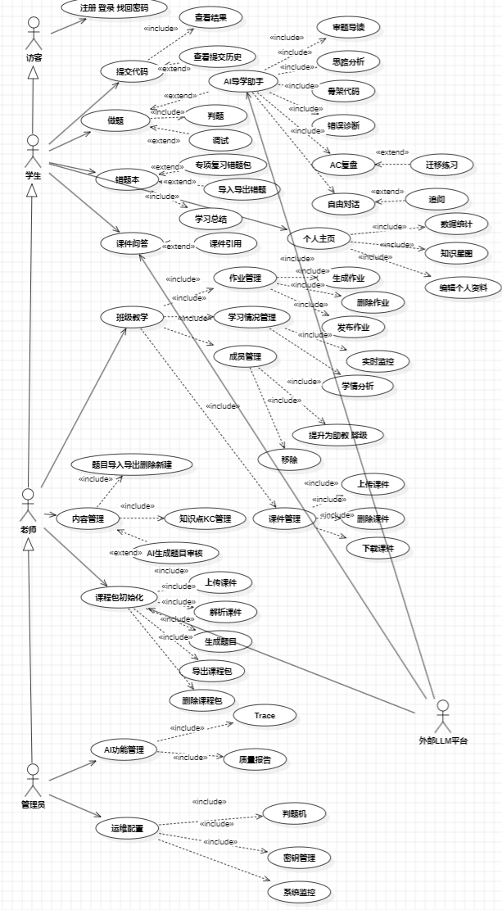

原则与规范

设计原则
系统设计时将遵循以下主要原则：

性能需求

时间特性
下表给出系统主要功能链路的响应时间要求，对应性能基线 PA-1 ~ PA-12。其中普通业务接口强调低延迟与高稳定性；判题链路强调结果反馈速度；AI 导学与 QA 链路考虑 LLM 调用与检索成本，采用相对宽松但可感知的 P95 指标；前端指标参考 Lighthouse 标准。
编号 | 指标 | 期望 | 备注
PA-1 | ECS 站点可访问性 | 核心页面 HTTP 200，无 502/504 | 公网 18080
PA-2 | 普通业务接口 P95 | ≤ 500 ms | 不含 LLM 调用，复杂统计接口 P95 ≤ 1.5 s
PA-2-2 | 普通业务接口 P99 | ≤ 800 ms | /
PA-3 | 判题响应（Python3 简单题）P95 | ≤ 5 s | 含编译 + 5 用例
PA-4 | AI 导学单卡片 P95 | ≤ 20 s | 真实 LLM，含 Reflection
PA-5 | 课件问答单轮 P95 | ≤ 25 s | 含混合检索 + LLM
PA-6 | k6 混合稳态 | 80 VU × 30 min，失败率 < 2%，无内存泄漏 | 综合稳态
PA-7 | 导学阶段压测 | READING / IDEATING / ERROR_FEEDBACK / AC_REVIEW 卡片 P95 ≤ 20 s | 单阶段
PA-8 | 并发提交限流 | 50 并发不崩，允许 429，无未控 5xx | 提交链路
PA-9 | WebSocket 可用性 | 已认证可建连，未认证 401，事件推送 / 轮询恢复正常 | WS 链路
PA-10 | 前端加载 | 首页 / 主路由可渲染，无白屏，静态资源无 404/5xx | /
PA-10-1 | 前端 FCP | ≤ 1.5 s | Lighthouse Performance
PA-10-2 | 前端 LCP | ≤ 2.5 s | Lighthouse Performance
PA-10-3 | 前端 TTI | ≤ 3.5 s | Lighthouse Performance
PA-10-4 | WS 消息端到端 | ≤ 200 ms | 课堂监控
PA-11 | 限流有效性 | 高频请求触发 429，XFF 轮换不绕真实 IP | 限流防御
PA-12 | 资源稳定性 | Docker Compose 全栈 30 min，各服务无异常重启 | 全栈观察

适应性
系统适应性主要指当用户操作方式、运行环境、部署条件、外部软件接口发生变化时，平台仍能保持基本功能可用，并通过配置、适配层或降级机制减少修改成本。
指标 | 期望
操作方式变化 | 支持键盘鼠标、触屏、移动端浏览器的基本操作
屏幕尺寸变化 | 支持响应式布局，小屏下可折叠非核心区域
浏览器变化 | 兼容 Chrome / Edge / Firefox / Safari 等主流浏览器
网络环境变化 | 弱网下提供加载提示、超时处理、失败重试提示
部署环境变化 | 支持 Docker Compose、K3s、Kubernetes 等部署方式
判题服务变化 | 判题接口地址、节点、鉴权信息支持配置化调整
AI 模型变化 | LLM provider、模型版本、API 地址变化时可通过适配层切换
检索服务变化 | 向量库、Embedding、RAG 服务变化时不影响主业务流程
数据库缓存变化 | 数据库与 Redis 连接参数可配置，缓存异常时可降级运行
课件解析工具变化 | 文档转换失败时支持错误提示、状态回滚、重新解析

安全需求
安全需求按"账号—业务—数据—网络"四层垂直建模，覆盖 OWASP Top 10:2021 与自查清单。共 18 条 SA-1 ~ SA-18。
编号 | 指标 | 期望 | 验证方式
SA-1 | 认证 | BCrypt cost ≥ 10；Spring Session（Redis），TTL 30 天 | 代码审计 + 集成测试
SA-2 | 会话 | 登录失败 5 次锁 15 分钟；超管敏感操作走原密码或双重确认 | 集成测试
SA-3 | RBAC 权限 | 三档（regular / teacher / admin）+ 班级权限（owner / ta / member），写操作前必须二次校验 | SonarQube + 单元测试
SA-4 | CSRF | 写接口 100% 校验 X-CSRF-TOKEN；登录、登出、注册写接口全覆盖 | 集成测试用例
SA-5 | SQL 注入 | 全参数化（MyBatis Plus + JdbcTemplate） | SonarQube 检测 + ZAP
SA-6 | XSS | Vue 模板默认转义 + 后端 HtmlSanitizer 双侧过滤 | 单元测试 + ZAP
SA-7 | SSRF | LLM provider、邮件、回调 URL 等用户可控目标地址做 IP 白名单 + 私网段拒绝 | 集成测试 + 渗透
SA-8 | 文件上传 | 文件大小限制；MIME 类型校验；课件上传仅供内部检索，不对外开放下载 | 单元测试 + 渗透
SA-9 | 判题隔离 | seccomp + setrlimit 沙箱；NATS 内网通讯；资源上限按题目 time/memory limit | 判题机集成测试
SA-10 | AI 配额 | 单用户每日 token 配额；超配额触发 429；按 LLM provider 维度限流 | 集成测试
SA-11 | Prompt Injection 防御 | AiGuardrailService 正则与黑词扫描；ResponseGuardian 二次过滤；Reflection ANSWER_LEAKAGE 维度 | 单元测试 + 评估集
SA-12 | 全局限流 | RateLimitFilter；按 IP、按用户、按端点三维限流 | k6 压测
SA-13 | WS 安全 | WebSocket 必须先建立 HTTP Session；未认证 401；终态保护 | 集成测试
SA-14 | 响应头 | Strict-Transport-Security、X-Content-Type-Options、X-Frame-Options、Content-Security-Policy 全部启用 | ZAP 自动扫描
SA-15 | 敏感数据保护 | TOTP secret / 邮箱验证 token / API key 一律 AES-256 加密入库；密钥由运维独占托管 | 代码审计
SA-16 | 内部接口 | judge-server、tutor-graph、qa-graph、alethicode-rag 内部端点仅监听 127.0.0.1 或内网网段，前端无入口 | 端口扫描
SA-17 | 审计 | admin 关键操作、敏感数据访问、AI 调用写 audit_log 与 aigc_audit 单向追加表，保留 ≥ 90 天 | 数据库审计
SA-18 | 渗透测试 | OWASP Top 10 全项覆盖；上线前 ZAP 自动扫描 + 一次人工渗透 | OWASP ZAP + 人工

可使用性
可使用性目标人群是 18–22 岁的非计算机专业初学者与课堂教师。学生侧的核心诉求是"能在不阅读手册的情况下完成首次提交"，教师侧的核心诉求是"在不依赖运维的情况下完成班级开课、布置作业、查看学情"。
围绕这两条诉求，前端按以下三条硬约束设计：
- 导航不超过两级；
- 关键路径不超过三次点击；
- 错误提示就地可见。
指标 | 期望 | 验证方式
学生首次登录到首次提交 | ≤ 5 min | 真人测试（覆盖 3 类目标人群各 5 人）
主流程键盘可达 | 100% | axe-core 自动审计
颜色对比度 | ≥ WCAG AA（4.5:1） | Lighthouse Accessibility
首屏 FCP | ≤ 1.5 s | Lighthouse Performance
表单错误提示 | 100% 就地展示 | 手动黑盒
操作回滚 | 关键写操作支持撤销提示 | 手动黑盒
多终端体验 | HUAWEI Mate 80 Pro / iPhone 16 Pro / Redmi K70 三机型主流程可用 | 真人测试

可维护性
后端坚持 Controller-Service-Mapper 三层架构 + DTO 边界 + Service 接口与实现分离，禁止跨层引用；前端按页面切分（pages / components / api / store）并以 Element Plus 为唯一 UI 套件；微服务以 services/<name>/ 独立 Python 工程，依赖、测试、部署自成闭环，与主项目通过 OpenAPI 契约对接。
指标 | 期望 | 验证方式
后端单元测试覆盖率 | ≥ 70% | JaCoCo 报告
微服务单元测试覆盖率 | ≥ 80% | pytest-cov
接口契约 | OpenAPI YAML 100% 覆盖 | CI 校验
关键服务依赖文档 | docs/architecture/ 持续更新 | code review 卡点
ADR 沉淀 | 每个不可回滚架构决策 1 篇 | docs/adr/ 目录数
CHANGELOG | 每次合并 main 必更新 | git hook
后端启动时间 | 冷启动 ≤ 90 s | 启动监控
命名规范 | Java PascalCase / camelCase / UPPER_SNAKE_CASE 合规率 100% | SonarQube

可移植性
可移植性范围包括：换部署环境、换数据库、换 LLM provider、换 embedding 模型、换知识图谱后端。
整个平台原生支持 Docker Compose、K3s、K8s 三种部署形态，没有任何脚本绑定特定云厂商；运行时配置通过 .env + Spring Profile + Python pydantic-settings 三层覆盖；LLM 与 embedding 走 AiModelGateway 抽象层；课件 RAG 的 LightRAG 既支持 Memgraph 也支持 Neo4j 作为图后端。
指标 | 期望 | 验证方式
部署形态 | Docker Compose / K3s / K8s 全可 | 三套部署清单
LLM provider | ≥ 3 家（DeepSeek / 智谱 / OpenAI 兼容） | provider 配置项
Embedding provider | ≥ 2 家（智谱 / DashScope） | 配置项
图后端 | Memgraph / Neo4j 双兼容 | LightRAG 切换
OS 兼容 | Ubuntu 22.04+ / CentOS 7.9+ / Debian 12 | 部署文档
数据库 | PostgreSQL 14+；Redis 6+ | requirements.txt
前端浏览器 | Chrome / Edge / Firefox / Safari | 人工
移动端浏览器 | iOS Safari 14+ / Chrome Android 100+ | 人工
教学游戏跨端 | Web / Electron / Capacitor 三端可启 | 集成测试

可靠性
系统以"单点故障不影响整体业务连续性"为目标，强调灰度可控、故障可降级、服务可恢复。后端关键模块均采用功能开关、限流、熔断相结合的设计方式。
指标 | 期望 | 验证方式
主业务 SLA | ≥ 99.5%（月） | Prometheus uptime
AI 链路 SLA | ≥ 98%（月） | Langfuse 成功率
数据库主从延迟 | ≤ 5 s | pg_stat_replication
备份频率 | 全量 1d / 增量 1h | crontab 检查
备份保留 | 30 天热 + 1 年冷 | OSS 生命周期
灾备 RPO | ≤ 1 h | WAL 归档延迟
限流降级覆盖 | LLM / 外部 HTTP 100% | Resilience4j 配置
判题机故障切换 | ≤ 30 s | 心跳超时阈值
课件 RAG 索引重建 | ≤ 30 min（50 份课件） | 重建端点

可观测性
系统从日志、指标、链路追踪、LLM 调用追踪、用户行为五个方面建设可观测性
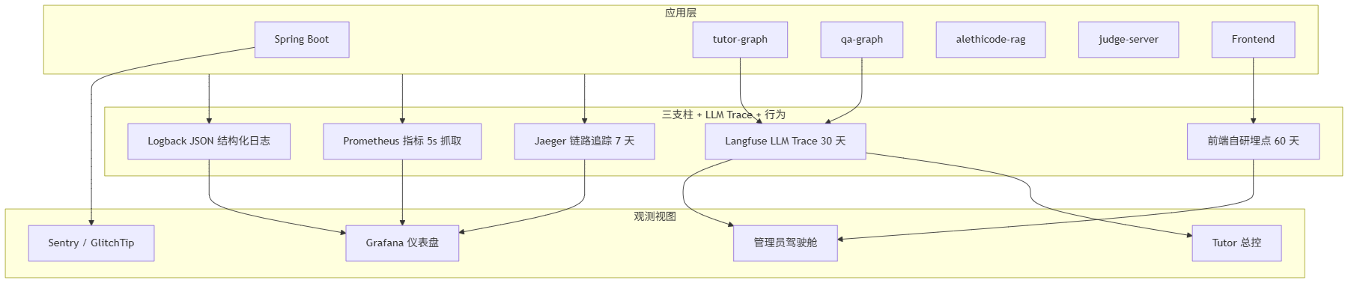
指标 | 期望 | 验证方式
日志格式 | Logback JSON 结构化，含 trace_id | Grafana Loki 检索
Prometheus scrape | 5 秒一次 | Prometheus 配置
Jaeger trace 保留 | 7 天 | Jaeger backend
Langfuse 保留 | 30 天 | Langfuse 配置
Span 命名规范 | <module> <action> <verb> 三段 | code review
AI 工作流事件 | 每次 LLM 调用都写 ai_workflow_event 与 tutor_agent_trace | 数据库审计
PII 过滤 | 监控数据不含手机号、邮箱、姓名 | PiiSanitizer 单元测试
前端埋点 | 路由切换、按钮点击、关键操作 | 埋点白名单

设计规范

命名规范
范围 | 风格 | 示例
Java 类名 | PascalCase | JudgeServerServiceImpl
Java 方法 / 变量 | camelCase | lastHeartbeat
Java 常量 | UPPER_SNAKE_CASE | MAX_RETRY_TIMES
Java 包名 | lowercase | com.alethicode.controller
Vue 组件 | PascalCase.vue | UnifiedAgentPanel.vue
JS 工具模块 | camelCase.js | simditorFileUpload.js
Python 文件 / 函数 / 变量 | snake_case | validate_card_schema
Python 类 | PascalCase | TutorGraphState
数据库表名 | snake_case | language_pack_qa_session，无 t_ 前缀
数据库列名 | snake_case | created_at
REST 路径 | kebab-case | /api/language-pack-qa/sessions
JSON 字段 | snake_case | answer_markdown
WebSocket 帧 | snake_case | {"type":"CARD_GENERATED","client_event":"ERROR_FEEDBACK"}
Vue store / props | camelCase | sessionId
错误码 | kebab-case | session-not-owned
Git 分支 | feat/<scope>-<topic> | feat/ai-tutor-parsons
镜像名 | alethicode/<service>:<tag> | alethicode/backend:2026.05

界面规范
- 整体布局：顶部 NavBar（站点名 + 用户菜单 + 公告）、左侧 Sidebar（功能入口）、中部 MainContent、右侧 AIAgentPanel（仅在做题/课件问答页出现）。
- 色板：基础调色板继承 Element Plus 默认 + Alethicode 主色 #2F6FED；维护模式横幅使用 #FFB020；AIGC 标签使用 #6C5CE7。
- 字体：中文 PingFang SC / Source Han Sans，英文 Inter，代码 JetBrains Mono。
- AI 卡片统一形态：CardHeader（图标 + 卡片类型 + 阶段 + AIGC 标签）+ CardBody（Markdown 渲染 + KaTeX + 高亮）+ CardFooter（references + available_actions 按钮）。
- 加载占位：长耗时操作必须有骨架屏 + NODE_PROGRESS 进度文字，例如"正在读取最近提交…"。

代码规范
- Java：遵循 Google Java Style + Alethicode 补充约定；统一使用 record 表达 DTO；@RestController + @Valid @RequestBody；事务边界放在 Facade 层，禁止 Service 内嵌事务；JdbcTemplate 仅用于"高频写、避免 JPA cascade"的场景。
- Vue / TS：Composition API + <script setup>；组件 props 用 TS 接口声明；副作用统一进 useXxx composable；store 模块化（modules/account.js / modules/aiTutor.js 等）。
- Python：PEP 8 + Ruff；FastAPI 路径 /v1/<service>/<action>；Pydantic v2 模型；LangGraph 节点函数 def node_xxx(state: State) -> State，纯函数 + 显式状态。
- 测试：JUnit 5 + Mockito + Testcontainers；Vitest + Vue Test Utils；pytest + pytest-asyncio + respx。

API规范
- REST 风格：资源用复数名词，路径 kebab-case；过滤用 query，写操作用 POST/PUT/PATCH/DELETE；批量操作用 /{resource}/batches。
- 请求体：application/json; charset=utf-8；snake_case；最大 1 MB；超大文件（课件）走 multipart/form-data 并先 magic-byte 校验。
- 响应包装：ApiResponse<T> = { "error": null | "kebab-case-code", "data": T }；200 状态码 + 业务码也可以表示失败（用于细粒度 UI 分支）。
- HTTP 状态码：400 bad-request、401 not-authenticated、403 forbidden、404 not-found、409 conflict、422 invalid-state、423 locked、429 throttled、500 internal-error、503 maintenance / service-unavailable。
- 分页协议：?page=1&pageSize=20；响应 { list, total, page, pageSize }。
- trace 透传：traceparent: 00-<trace_id>-<span_id>-01 必须从浏览器到 Java 到 Python 到 NATS 透传不丢。
- WebSocket：路径 /ws/<scope>/<id>；首帧含 ws_user_id；统一 ping/pong 30s；断线由前端指数退避重连。
- 内部 RESTful：以 /internal/ 开头，必须携带 X-Internal-Service-Key（普通微服务）或 X-Judge-Server-Token（判题机），不通过 Nginx 暴露。

数据库规范
- 统一 PostgreSQL 16：禁止使用 MySQL 专属语法；DDL 仅通过 Flyway db/migration/V{n}__{desc}.sql，编号严格递增到 V91。
- 类型选型：整数 BIGINT、字符串 VARCHAR(n) 或 TEXT、布尔 BOOLEAN、JSON 一律 JSONB、时间一律 TIMESTAMP WITH TIME ZONE、向量 halfvec(2048)。
- 主键：业务 ID 默认 BIGINT GENERATED BY DEFAULT AS IDENTITY；UUID 形态外键（如 session_id、submission.id）使用 VARCHAR(64)。
- 命名：表名 snake_case 无前缀；外键列 <ref_table>_id；索引 idx_<table>_<col1>[_<col2>]；唯一索引 uk_<table>_<col>；约束 chk_<table>_<col>。
- 审计字段：所有业务表必带 created_at、updated_at、is_deleted（软删除）；敏感表加 created_by、updated_by。
- JSONB 校验：复杂结构（卡片 payload、检索 hit、统计 info）落 JSONB，并在 Java 侧用 Bean Validation 二次校验。
- 不写存储过程 / 触发器：所有业务逻辑走应用层，便于灰度、回滚和单测。
- 向量索引：USING hnsw (content_vector halfvec_cosine_ops) WITH (m=16, ef_construction=200)；查询时 ef_search=200。
- 分区：高频追加表（ai_workflow_event / aigc_audit / submission）按月分区，TTL 由 PostgreSQL pg_partman 控制。

总体设计

系统划分及功能描述
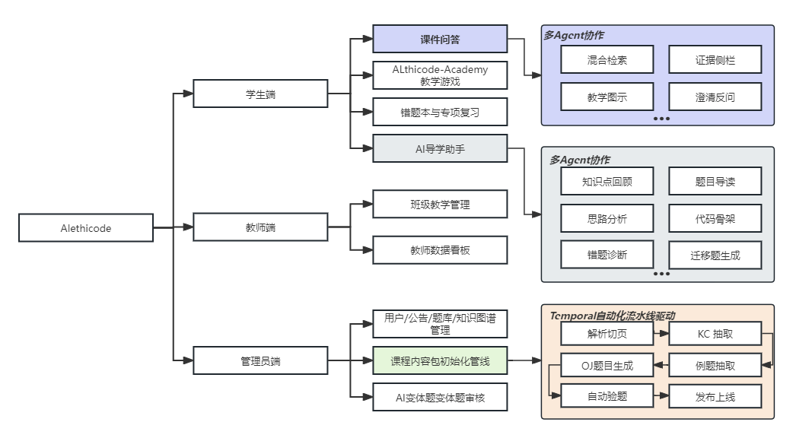

系统架构模型和实现样例

系统架构模型
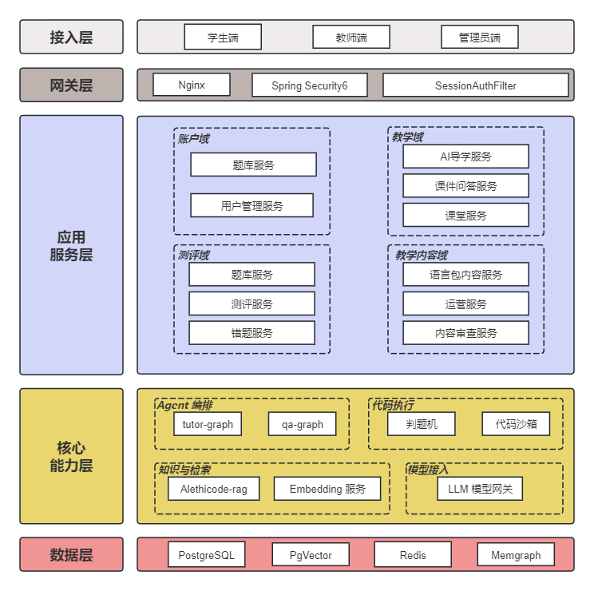

微服务拓扑
微服务 | 主机端口（loopback） | 主要数据源 | 唯一事实源 | 调用方 | 调用对外
backend Spring Boot | 8080（容器内）/ 8081（host loopback） | PostgreSQL 主库、Redis | OJ / 账号 / 班级 / 公告 等业务事实源 | 浏览器 / Galgame | LLM Gateway（Spring AI）、judge-server、tutor-graph、qa-graph、alethicode-rag
tutor-graph | 8100 | LangGraph PostgresSaver / 反查 Java | AI 导学唯一事实源 | backend / Galgame（决策） | DeepSeek、alethicode-rag、Langfuse、Internal Java
qa-graph | 8300 | LangGraph PostgresSaver / 反查 Java | 课件问答 Multi-Agent 唯一事实源 | backend | DeepSeek、alethicode-rag、Langfuse、Internal Java
alethicode-rag | 8200 | PostgreSQL LightRAG 表 + Memgraph | 课件 RAG 唯一事实源 | tutor-graph / qa-graph / backend | 智谱 embedding-3 / GLM-4.6V-Flash
judge-server | 12358 | NATS JetStream judge.dispatch | OJ 沙箱判题事实源 | backend（异步派发） | 内网回调 backend /internal/judge/callback

请求处理流程
以"学生提交一段代码并请求 AI 导学诊断"作为标准请求案例，其全链路时序如下：
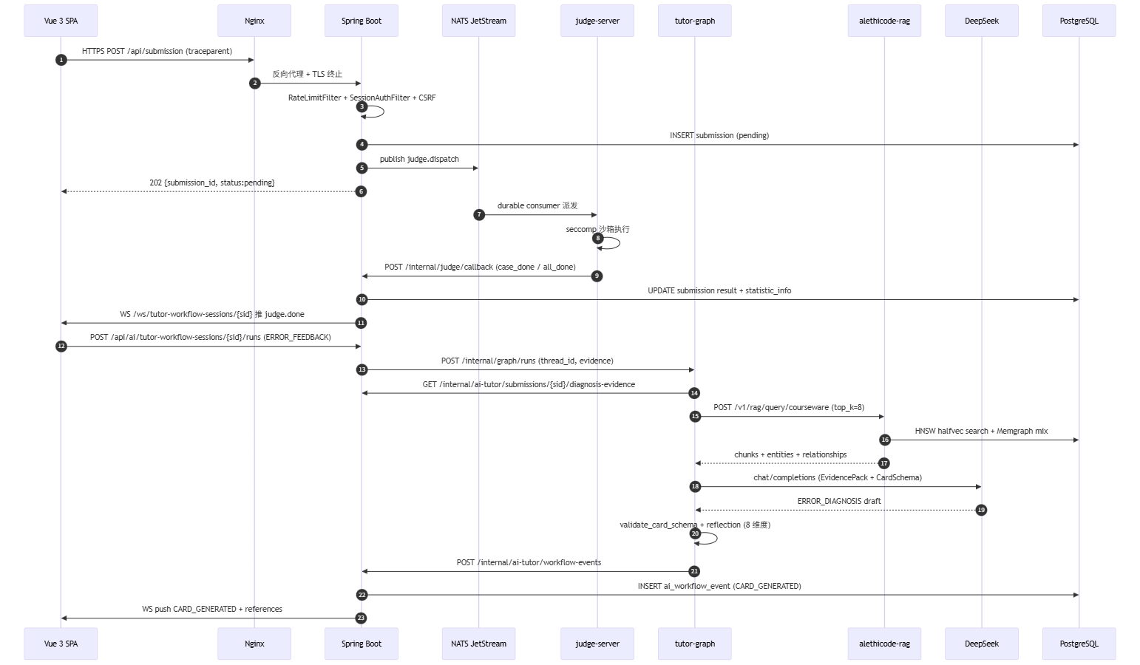

实现样例
后端 Controller 层示例：
@RestController
@RequestMapping("/api/submission")
public class SubmissionController {
private final SubmissionService submissionService;
@PostMapping
public ApiResponse<SubmissionAck> submit(@Valid @RequestBody SubmissionRequest req,
@AuthenticationPrincipal SessionUser user) {
SubmissionAck ack = submissionService.submit(user.userId(), req);
return ApiResponse.ok(ack);
}
}
Service Facade 调用 JudgeDispatcher 异步派发：
@Service
public class SubmissionServiceImpl implements SubmissionService {
private final JdbcTemplate jdbc;
private final JudgeDispatcher dispatcher;
private final LearningEventPublisher events;
@Override
@Transactional
public SubmissionAck submit(long userId, SubmissionRequest req) {
String id = UlidCreator.getUlid().toString();
jdbc.update(INSERT_SUBMISSION, id, userId, req.problemId(),
req.code(), req.language(), Submission.PENDING);
dispatcher.dispatch(id, req);
events.publish(new SubmissionCreatedEvent(id, userId, req.problemId()));
return new SubmissionAck(id, "pending");
}
}
前端 Vue 3 + CodeMirror 6 + Vuex 调用示例：
<script setup lang="ts">
import { ref } from 'vue';
import { useStore } from 'vuex';
import { submitCode } from '@/api/submission';
const code = ref('');
const language = ref('Python3');
const store = useStore();
async function onSubmit() {
const { data } = await submitCode({
problem_id: store.state.aiTutor.problemId,
code: code.value,
language: language.value,
});
store.commit('aiTutor/setSubmissionId', data.submission_id);
}
</script>
Python 微服务（tutor-graph）一个 LangGraph 节点示例：
def node_assemble_evidence(state: TutorGraphState) -> TutorGraphState:
problem_id = state["problem_id"]
evidence = http.get(
f"{JAVA_INTERNAL}/internal/ai-tutor/problems/{problem_id}/workflow-context",
headers={"X-Internal-Service-Key": INTERNAL_KEY,
"traceparent": state["traceparent"]},
).json()
state["evidence"] = compact_evidence(evidence, budget=4000)
return state

公用接口程序设计说明

全局变量
系统在请求 / 会话 / 进程三个尺度上维护若干"准全局"变量，统一通过 ThreadLocal、Spring Session、应用配置承载，不允许散落到 Service 实现中：
变量 | 作用域 | 类型 | 用途 | 注入位置
SessionUser | 请求 | record(userId, role, classroomIds) | 用户身份与角色 | SessionAuthFilter -> SecurityContext
csrfToken | 会话 | 字符串 | CSRF 双 token | Spring Security XorCsrfTokenRequestAttributeHandler
traceContext | 请求 | W3C traceparent + tracestate | 全链路追踪 | TracingFilter -> MDC + Micrometer Observation
requestId | 请求 | UUID | 内部日志 / 错误码 | RequestIdFilter
apiKey（内部） | 进程 | INTERNAL_SERVICE_KEY / PREVIOUS_KEY | 内部 RESTful 互信 | InternalAuthInterceptor
judgeToken | 进程 | JUDGE_SERVER_TOKEN | judge-server 回调互信 | JudgeAuthInterceptor
featureFlags | 进程 | Map<String,Boolean> | 灰度开关快照 | BetaFeatureService.cache
platformConfig | 进程 | Map<String,JsonNode> | 业务策略热更新 | PlatformConfigCache（Spring ApplicationEvent）
clientLocale | 请求 | zh-CN / en-US | i18n | Accept-Language 解析
clientIp | 请求 | 字符串 | 限流 + 审计 | XFF 解析 + IpRateLimiter
sessionId | 会话 | VARCHAR(64) | tutor / qa session 关联 | URL Path + Body
langfuseTraceId | 请求 | UUID | LLM trace | LangfuseSpanFactory.createTrace()
所有 Filter 顺序在 SecurityConfig 中固化：RateLimitFilter -> TracingFilter -> RequestIdFilter -> SessionAuthFilter -> CsrfFilter -> Controller

公用接口
跨模块复用的 Service 接口（横切型，所有功能模块都直接 / 间接依赖）：
接口 | 角色 | 关键方法 | 实现
AiModelGateway | LLM 统一入口 | callForJson(prompt, schema, bucket, ctx)、callForText(...) | SpringAiModelGateway -> CachingAiModelGateway -> RateLimitedGateway -> TracingGateway 装饰链
EvidencePackAssembler | AI 证据组装 | assemble(problemId, submissionId, userId, phase) | EvidencePackAssemblerImpl，依赖 PageRetrievalService / NotebookContextProvider / KcContextProvider
PageRetrievalService | 课件页检索 | retrieve(problemId, query, topK) | 内部走 alethicode-rag /v1/rag/query/courseware
AnswerSynthesisService | 答案合成 | synthesize(question, evidence) | F2 老链路兜底；新链路走 qa-graph
ReflectionService | 卡片质量校验 | run(cardType, draft, evidence, maxRounds) | Producer-Critic 8 维度
TransitionPolicy | FSM 校验 | validateOrThrow(currentPhase, event, pending, eventData) | Phase × WorkflowEvent FSM
WorkflowCheckpointService | 会话断点 | create / list / restore | LangGraph PostgresSaver
RolloutPolicyService | 灰度判定 | enabled(featureKey, userId, classroomId) | F9 Beta Feature + Unleash
LlmQuotaService | LLM 配额 | deduct / tryConsume | Token Bucket + Redis
SSRFGuard | 出网白名单 | verify(URL)、isAllowedHost(host) | 配置 + 校验
LogMaskFilter | 日志脱敏 | mask(message) | Logback Filter
JudgeDispatcher | 判题派发 | dispatch(submissionId, payload)、enqueueRetry(submissionId) | NatsJudgeDispatcher / RedisJudgeDispatcher 双实现
LearnerProfileProjector | 画像投影 | project(userId)、refresh(userId) | F4 / F7 共用
LearnerMasteryServiceUnified | KC 掌握度 | mastery(userId, packId)、blendNfkAndHeuristic(...) | NFK + 启发式融合
ReferenceResolver | 引用解析 | resolve(sessionId, references) | F1 卡片证据回填
VisualizeCapabilityService | 教学可视化 | render(spec, ctx) | F1 VISUALIZE 卡片
LightRagClient | RAG SDK | query / index / delete / health | Python alethicode-rag 客户端封装
LangfuseSpanFactory | LLM trace | createTrace / createSpan | 横切 LLM
公共 DTO 与 record 集中放在 com.alethicode.contract 包：
- ApiResponse<T> / PageResult<T> / ApiError
- EvidencePack / LearnerState / RuntimeContract
- CardEnvelope（卡片传输信封：{ type, payload, references, reflection, available_actions }）
- Span（trace span 持久化结构）
- MultimodalContentItem（图片/表格/公式条目）

